**Звіт з лабораторної роботи №1**

**Характеристики та параметри біполярного транзистора.**

**Виконав:** студент групи ПФНКТ-1, Апанасенко Владислав

За варіантом, U=0.6Umax, K=100

1. 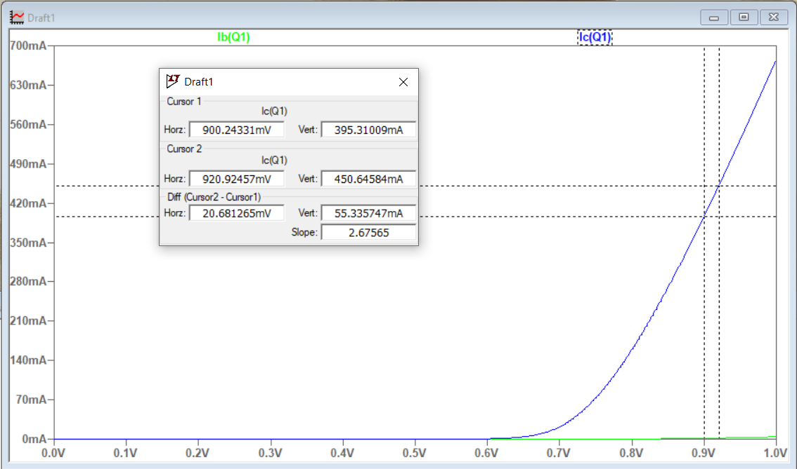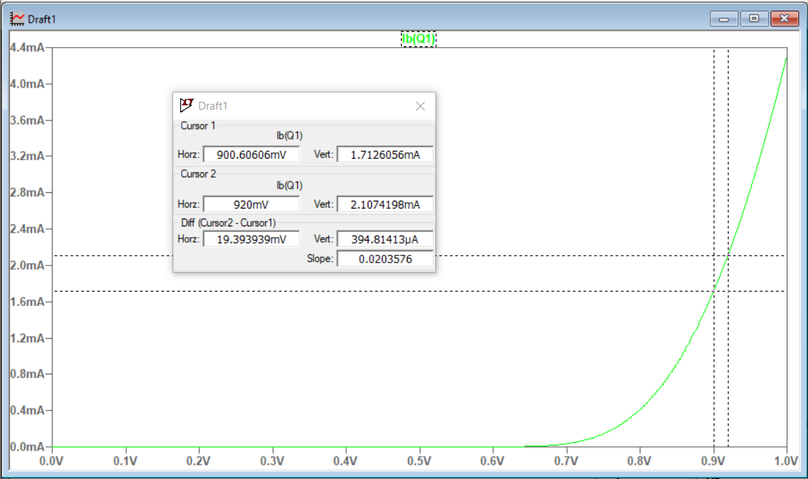**Моделювання вхідної та прохідної ВАХ транзистора.**

Визначимо параметри в околі точки 910 мВ

1. 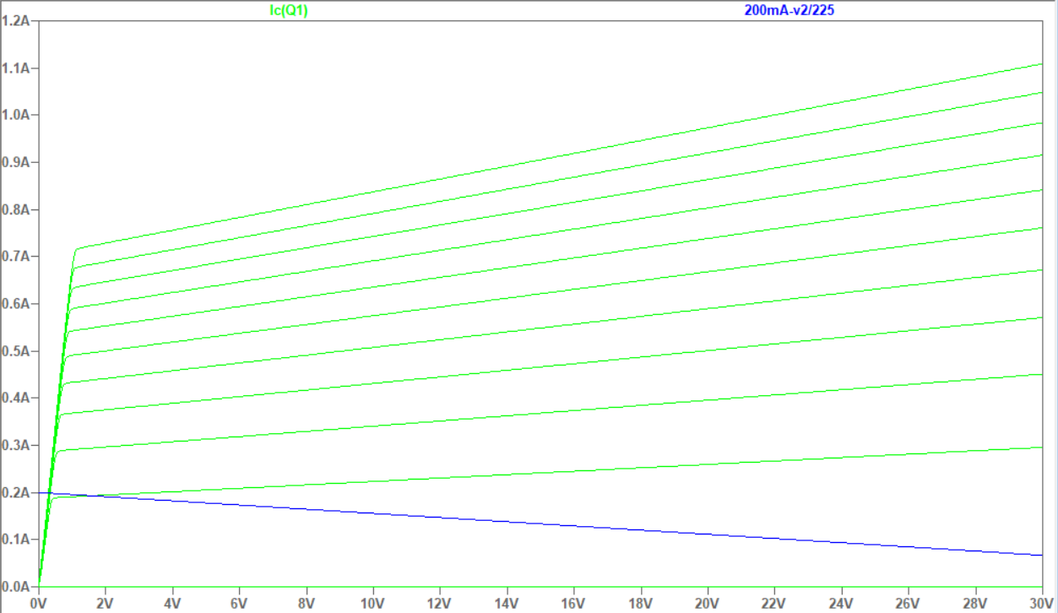**Зображення, що містить таблиця

   Автоматично згенерований описМоделювання сімейства вихідних характеристик.**
2. **Вибір робочої точки за динамічною вихідною характеристикою та кривою потужності.**

Обираємо робочу точку за динамічною кривою потужності:

Для напруги 14 В маємо такі показники:

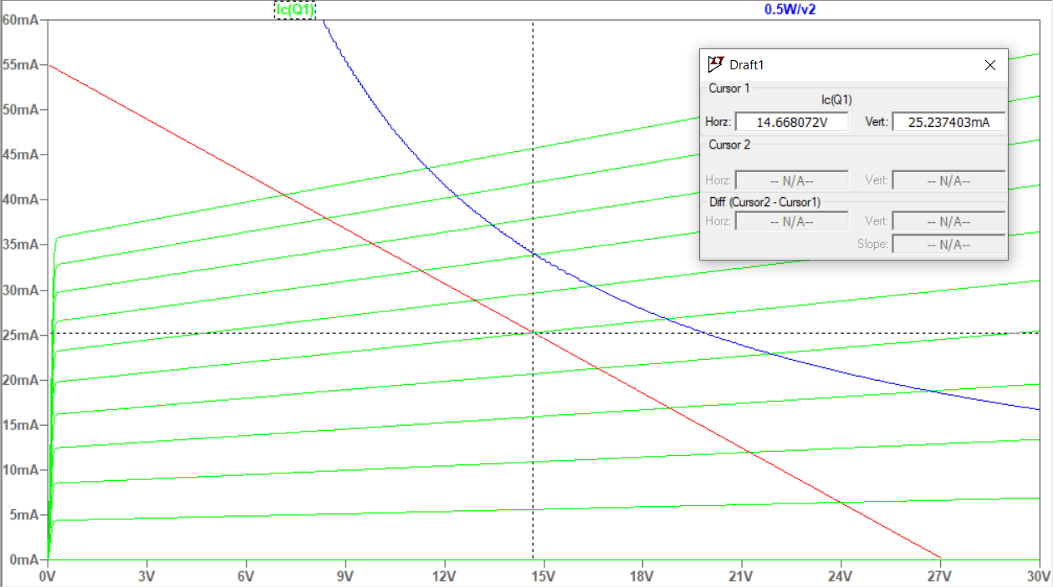

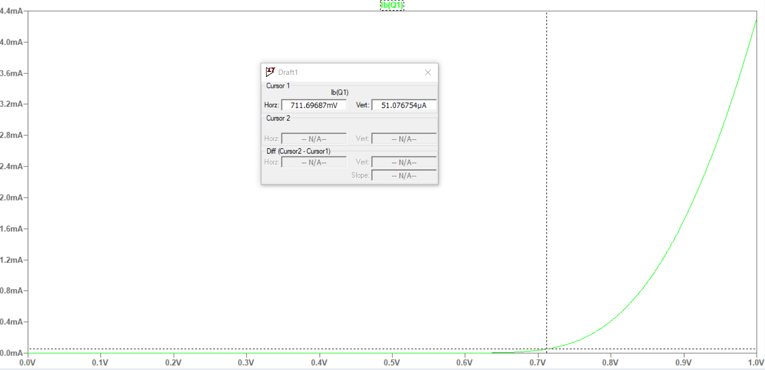

1. 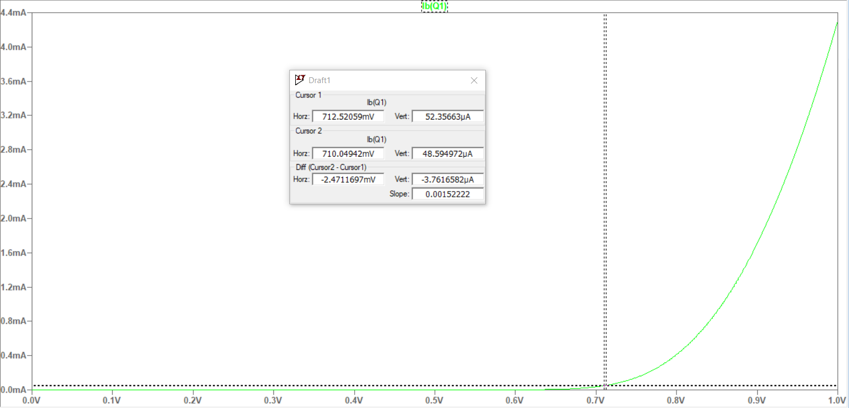Визначаємо h-параметри в околі робочої точки 711 мВ

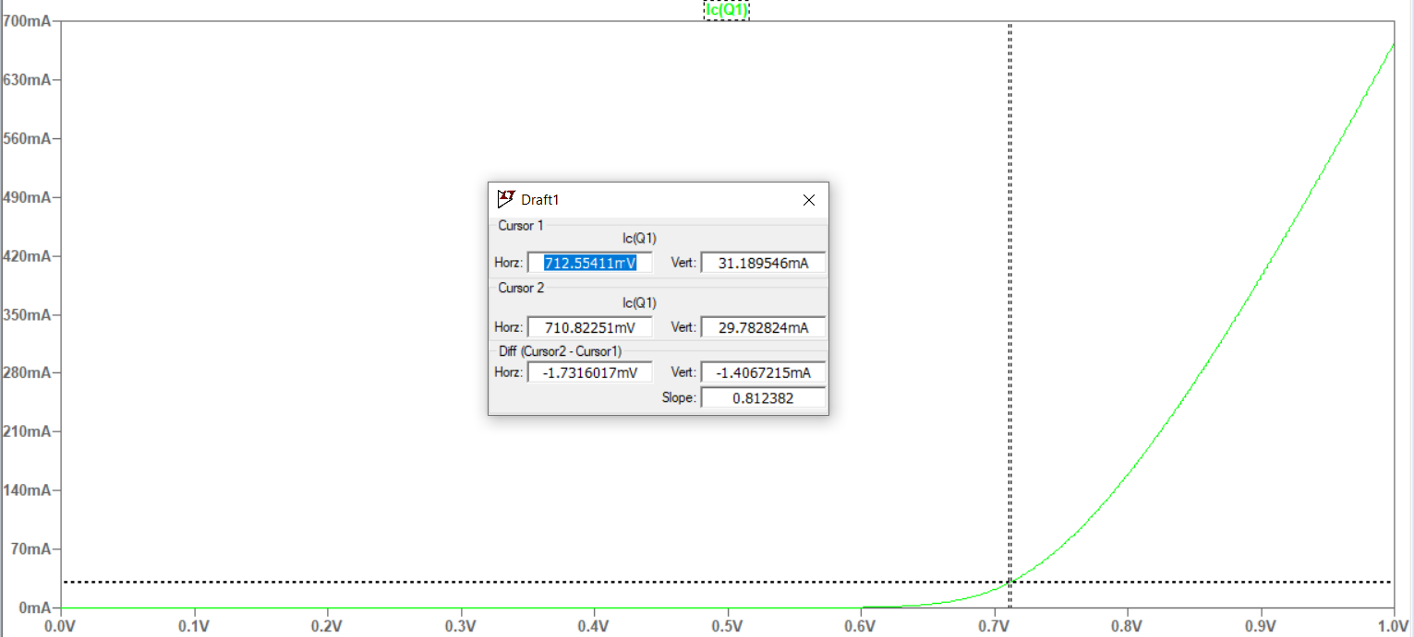

на вихідній характеристиці в околі робочої точки:

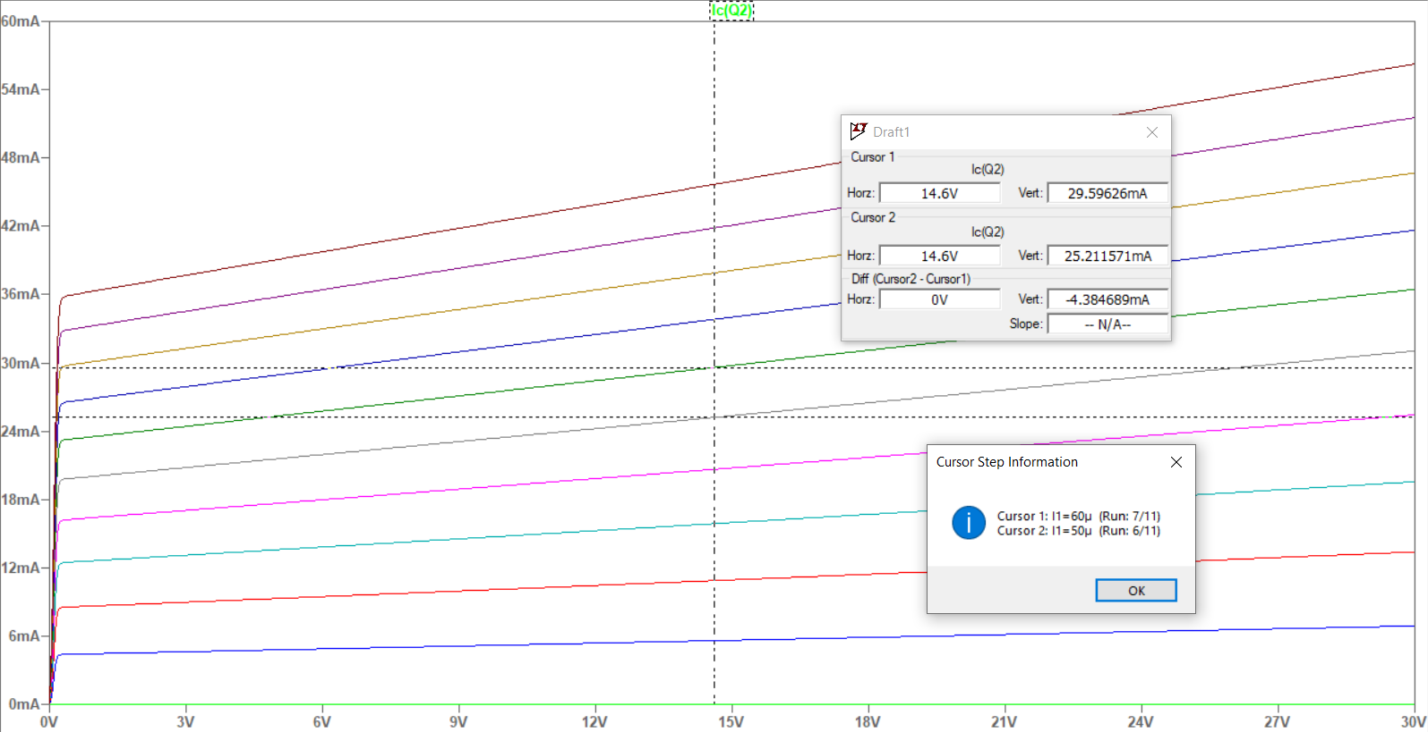

1. 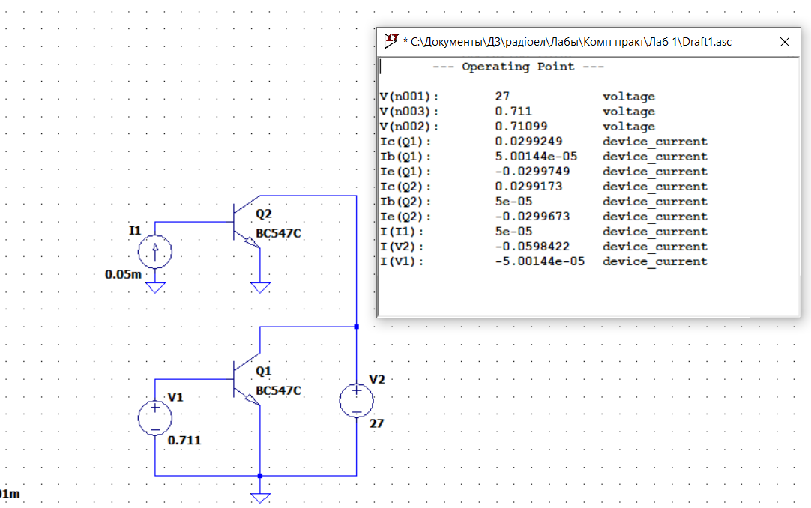Перевіряємо режим роботи транзистора

Струми на базах та колекторах транзисторів однакові, вони працюють у нормальному режимі.

1. Зображення, що містить таблиця

   Автоматично згенерований описПобудуємо для кількох значень температури вихідну характеристику, що відповідає заданому режимному струму
2. Визначимо граничну частоту роботи транзистора

Отже,

Висновки

Було знайдено робочу точку транзистора та його параметри в околі цієї точки: ,

Було перевірено коректність режиму роботи транзистора, досліджено залежність вихідної характеристики від температури та знайдено граничну частоту роботи .

**Звіт з лабораторної роботи №2**

**RC-підсилювач на біполярному транзисторі підсилювач на біполярному транзисторі за схемою зі спільним емітером**

**Виконав:** студент групи ПФНКТ-1, Апанасенко Владислав

Параметри робочої точки: ,

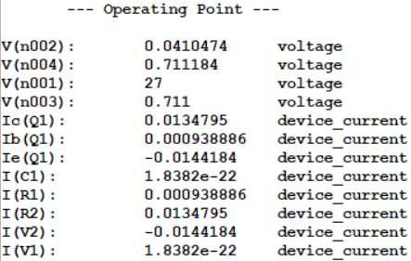Визначимо опір та

Струми та напруги сходяться, отже опори визначено правильно.

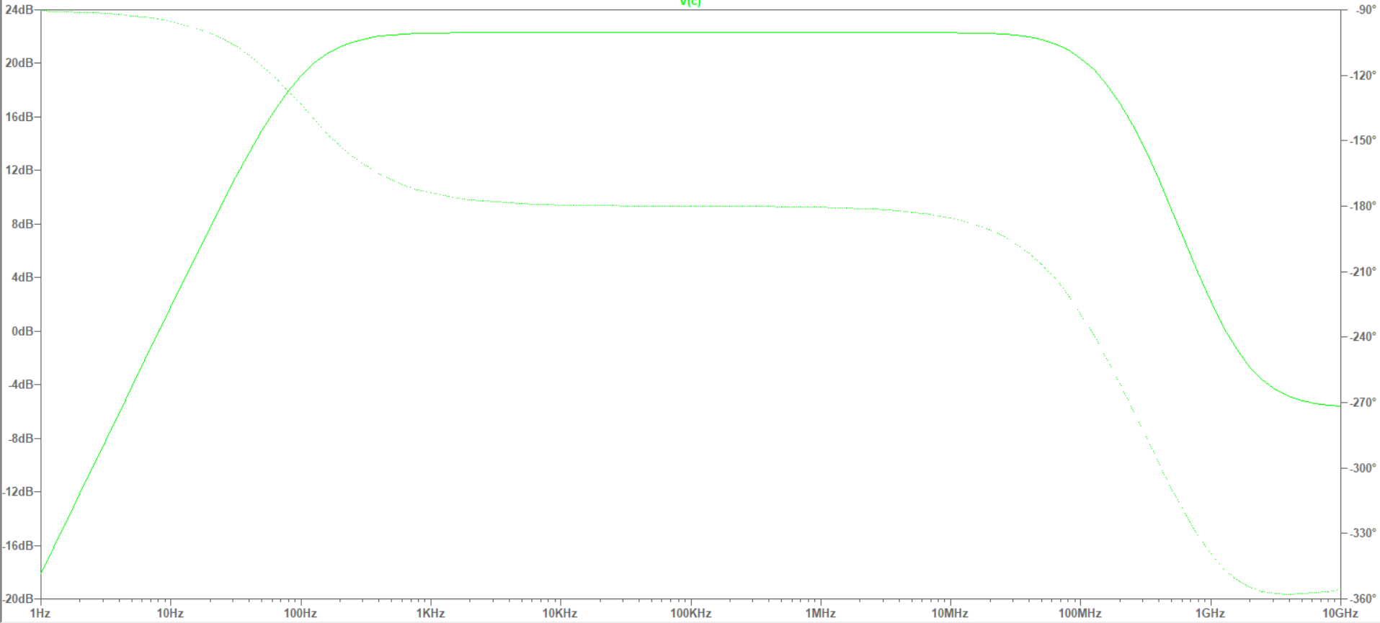АЧХ та ФЧХ підсилювача:

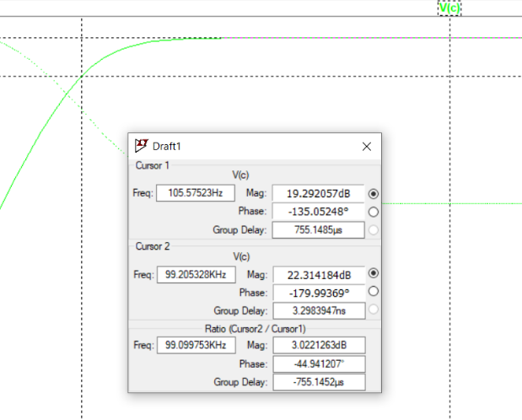Нижня та верхня граничні частоти при :

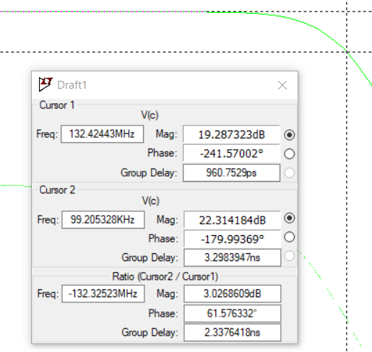

Коефіцієнт підсилення: .

Визначимо коефіцієнт підсилення, верхню та граничну частоти при різних значеннях розділової ємності:

|  |  |  |  |
| --- | --- | --- | --- |
|  | K |  |  |
|  |  |  |  |
|  |  |  |  |
|  | 12.6 | 100812 | 137.3 |
|  | 12.9 | 10634 | 130.81 |
|  | 13 | 1068 | 130.81 |
|  | 13 | 105 | 132.42 |

При збільшенні розділової ємності зменшується нижня та верхня граничні частоти, також при дуже малій ємності сильно падає коефіцєнт підсилення, це пов’язано із тим, що розділова ємність є фільтром високих частот по входу підсилювача.

Підключаємо опір навантаження номіналом 1 кОм

Визначимо частотні характеристики при різних значеннях опору навантаження:

|  |  |  |  |
| --- | --- | --- | --- |
|  |  |  |  |
|  | 9,89 | 99194 | 158,8 |
|  |  | 99104 | 132,9 |
|  | 13 | 99194 | 132.9 |

При збільшенні опору зростає коефіцієнт підсилення та зменшується верхня гранична частота, це відбувається через те, що навантаження виступає фільтром нижніх частот.

Додамо у коло навантаження ємність 100 мкФ та дослідимо проходження сигналів через підсилювач:

Збільшимо частоту, залишаючись у смузі пропускання:

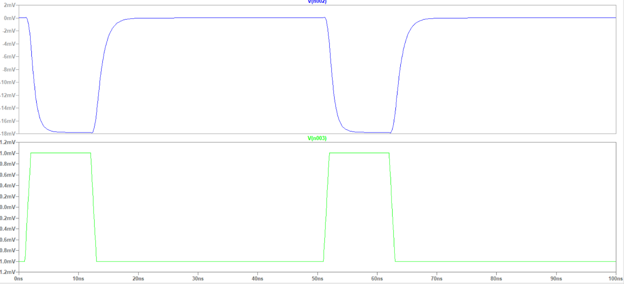

**Висновки:** було дослідженно частотні характеристики підсилювача на біполярному транзисторі в залежності від розділової ємності по входу та виходу підсилювача, опору навантаження. Досліджено проходження сигналів через підсилювач.

**Звіт з лабораторної роботи №3**

**«Дослідження автогенератора»**

1. 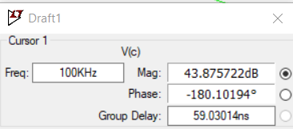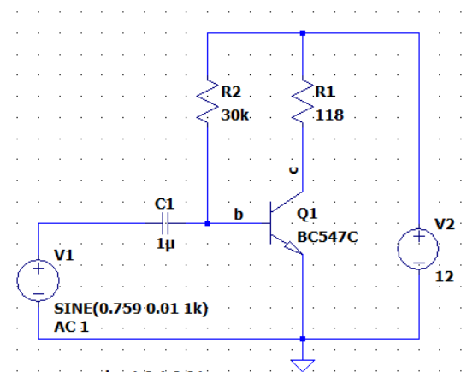Для підсилювача сигналу був перерахований підсилювач для мого варіанту. Були отримані такі параметри:
2. Фазообертальна комірка для матиме такі параметри:

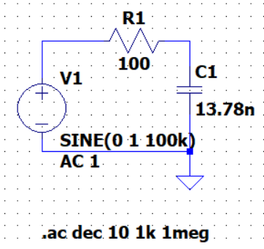Нехай

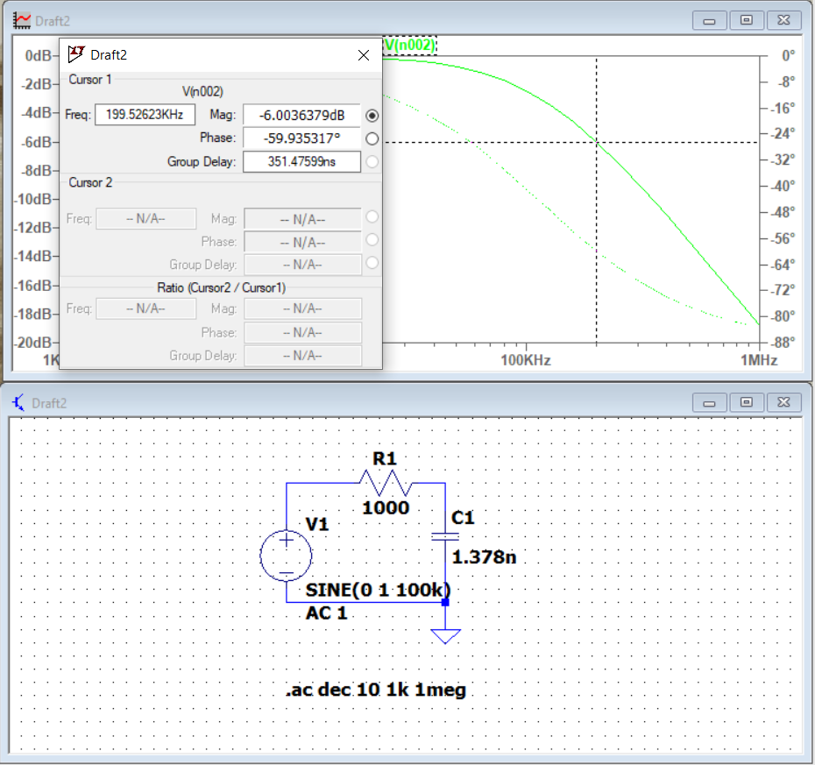При зміні параметрів комірки, коефіцієнт передачі не змінився.

